**PREVERI SVOJE ZNANJE - ZGODOVINA**

1. Na črto poleg kraja zapiši, kaj si si v njem ogledal oziroma si bil na to opozorjen:

Novo mesto: _________________________________________________________

Dvor pri Žužemberku: __________________________________________________

1. Obkroži , kar je pravilno, ali pa na črto pravilno dopolni stavek:

J. V. Valvasor je živel v 16. 17. 18. stoletju.

Velik del življenja je preživel na gradu ___________________________.

V današnji poročni dvorani je bila nekoč (obkroži)

plesna dvorana knjižnica dnevna soba.

Valvasorjevo najbolj znano delo je ________________________________________.

Knjiga je izšla v (kje)___________________________.

Valvasor je bil član znanstvene družbe z imenom: ____________________________

______________________. Ta ugled si je pridobil z razpravo o _________________

___________________________________________________________________

3. Navedi vsaj pet področij, ki jih Valvasor v svoji najbolj znani knjigi opisuje

* ________________________________________________________________
* ________________________________________________________________
* ________________________________________________________________
* ________________________________________________________________
* ________________________________________________________________

4. Valvasor je bil učenjak, izobražen na mnogih področjih. Takemu človeku pravimo:

_______________________________________

Kakšen odnos je imel Valvasor do svoje domovine – Kranjske?

___________________________________________________________________

Utemelji svoj odgovor: ________________________________________________

___________________________________________________________________

5. Ali arheologi lahko na osnovi grobnih pridatkov ugotovijo spol pokojnika? ________

Utemelji svoj odgovor: __________________________________________________

____________________________________________________________________

6. Poimenuj predmete na slikah in zapiši, čemu so bili namenjeni.

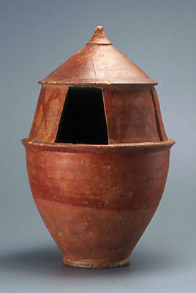 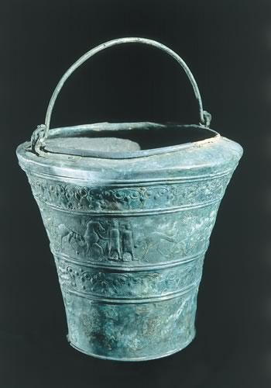

______________________ _______________________

_______________________ _______________________

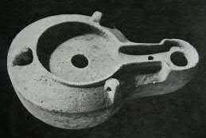

________________________

________________________

7. Čigava last postane vse, kar arheologi najdejo pri izkopavanjih?

_________________________________________________________________

8. Na Dvoru pri Žužemberku je do konca 19. stoletja delovala mogočna železarna.

Kaj so v njej izdelovali? ________________________________________________

___________________________________________________________________

___________________________________________________________________

Kateri naravni viri so omogočili njeno delovanje? Kje so jih dobili?

____________________________________________________________________

____________________________________________________________________

____________________________________________________________________